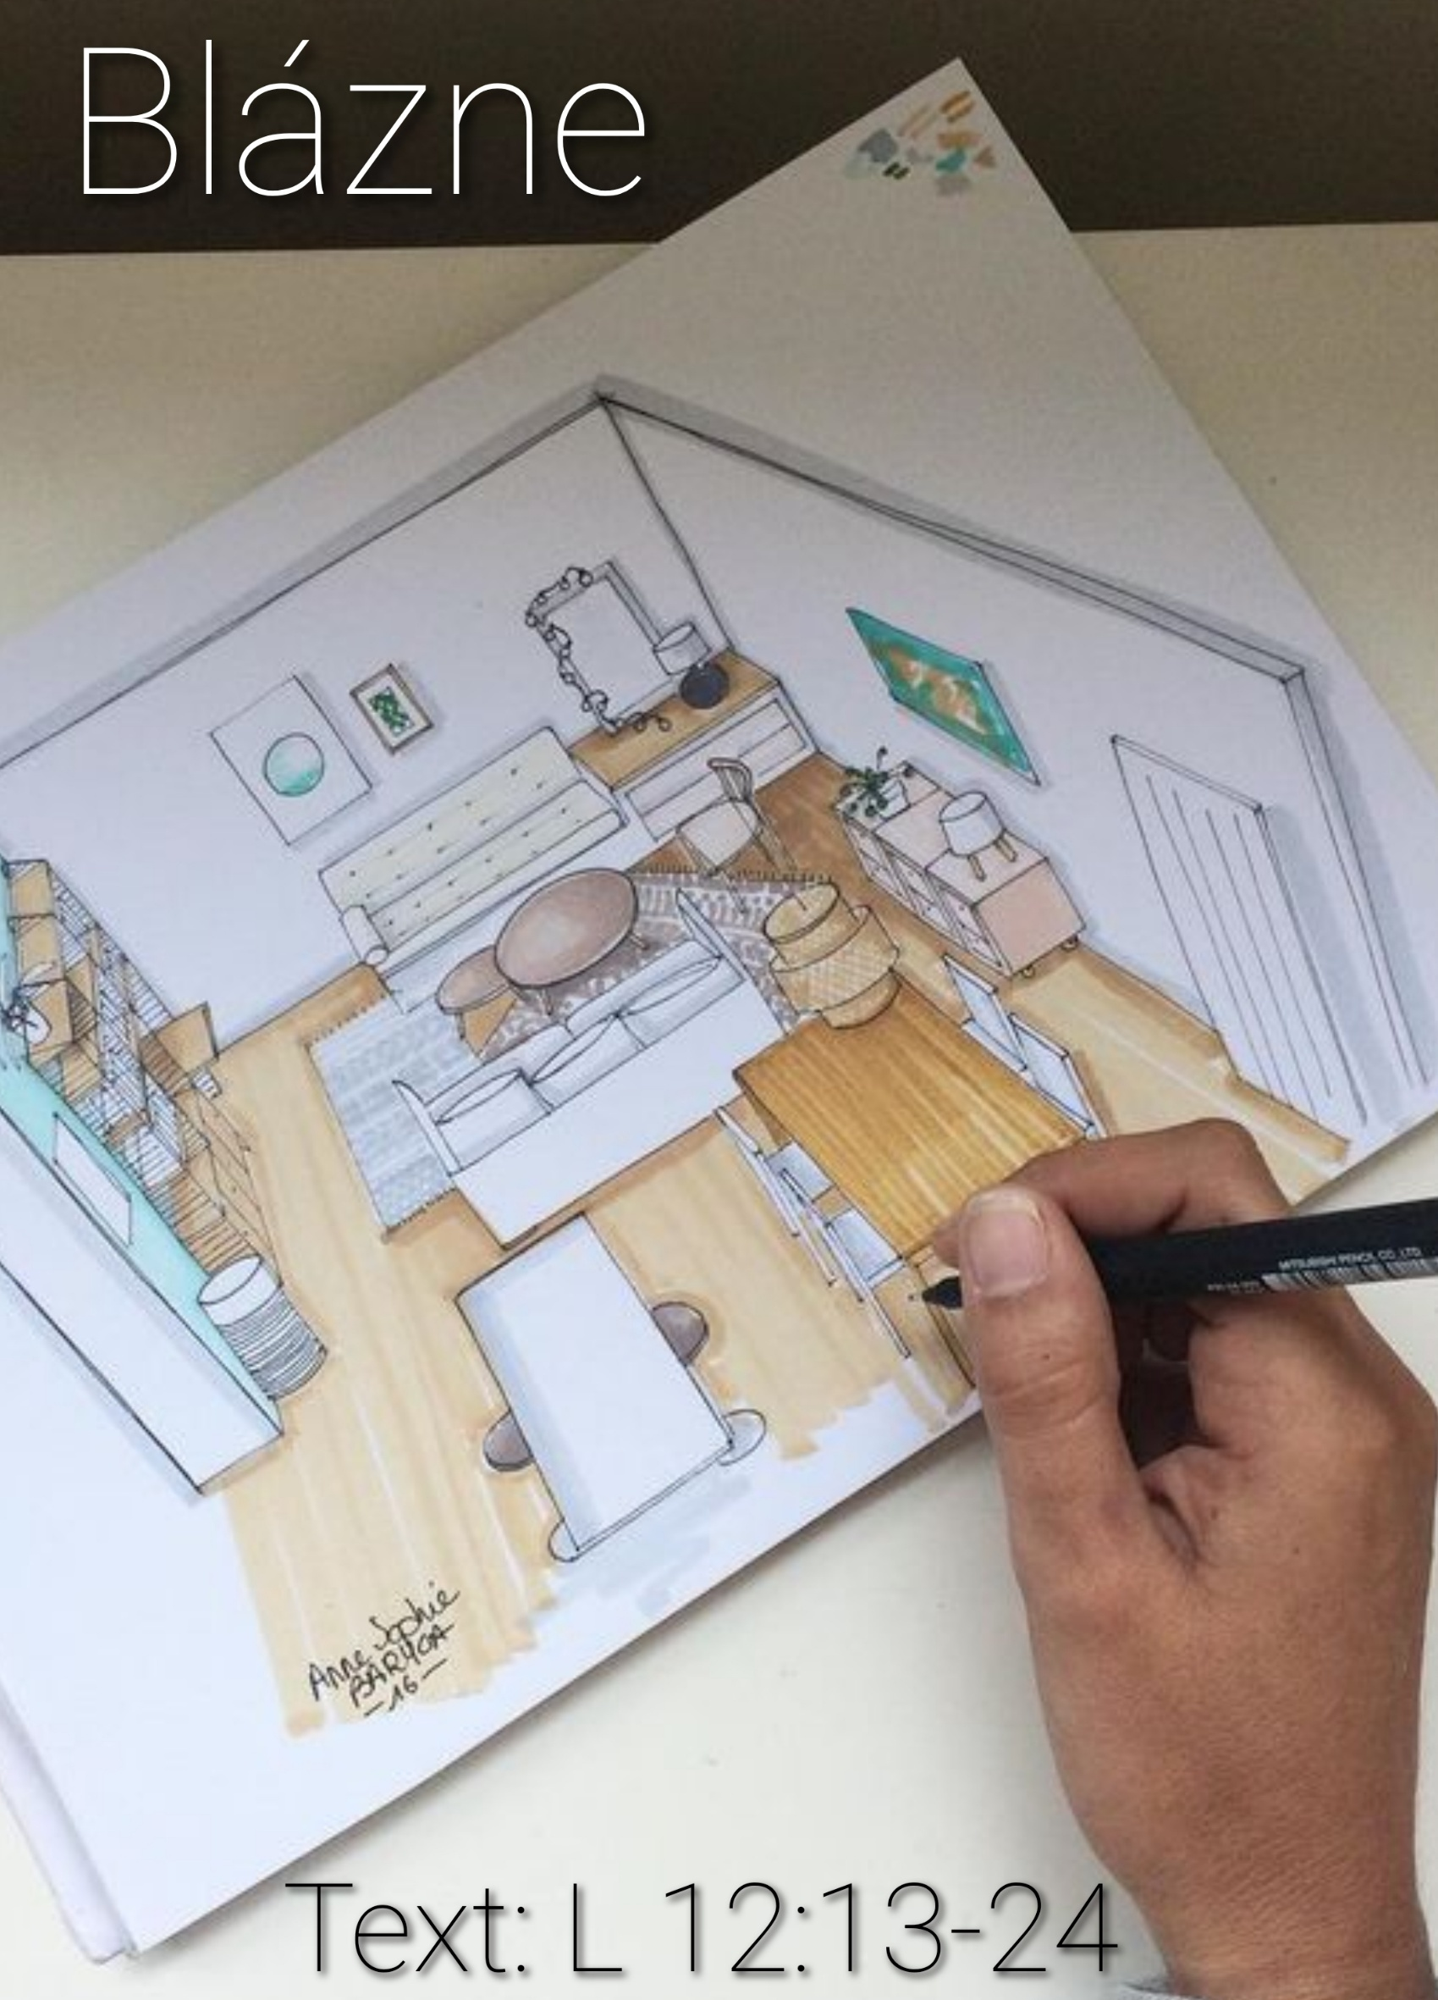

Blázne

Je tu určitý druh moru, co nakazil zemi. Má jméno: „přebytek“. Naše těla na něj nejsou vybavena. Umí si poradit s hladem, ale nevědí, co si počít s nadbytkem. Při nedostatku startují mechanismy zpomalující spalování, ale nadbytek jen ukládají do lipidů. Na horší časy. I mysl se zdeformovala. Myslí, že život spočívá v nadbytku toho, co člověk má. Ale život člověka není v přebytku toho, co má.

Text: L 12:13-24 Někdo ze zástupu ho požádal: „Mistře, domluv mému bratru, ať se rozdělí se mnou o dědictví.“ Ježíš mu odpověděl: „Člověče, kdo mne ustanovil nad vámi soudcem nebo rozhodčím?“ A řekl jim: „Mějte se na pozoru před každou chamtivostí, neboť i když člověk má nadbytek, není jeho život zajištěn tím, co má.“ Pak jim pověděl toto podobenství: „Jednomu bohatému člověku se na polích hojně urodilo. Uvažoval o tom, a říkal si: ‚Co budu dělat, když nemám kam složit svou úrodu?‘ Pak si řekl: ‚Tohle udělám: Zbořím stodoly, postavím větší a tam shromáždím všechno své obilí i ostatní zásoby a řeknu si: Teď máš velké zásoby na mnoho let; klidně si žij, jez, pij, buď veselé mysli.‘ Ale Bůh mu řekl: ‚Blázne! Ještě této noci si vyžádají tvoji duši, a čí bude to, co jsi nashromáždil?‘ Tak je to s tím, kdo si hromadí poklady a není bohatý před Bohem.“ Svým učedníkům řekl: „Proto vám pravím: Nemějte starost o život, co budete jíst, ani o tělo, co budete mít na sebe. Život je vždycky víc než pokrm a tělo než oděv. Všimněte si havranů: nesejí, nežnou, nemají komory ani stodoly, a přece je Bůh živí. Oč větší cenu máte vy než ptáci...

Na první poslech se nám vybaví otázka: Je to snad kritika bohatství? Co my s ní? Jsme obyčejní lidé. Žijeme relativně zaopatřeni, nikoli v blahobytu, chováme se hospodárně. Můžeme si dovolit i radosti v životě a není to ještě zhýralost. Necítíme se být prominenty. Svou pozici jsme si vybudovali poctivě svou pílí. A není třeba to zpochybňovat. A tak se vkrádá otázka: Je to podobenství určeno nám? Neměli bychom přeskočit a číst evangelium o kus dál a toto podobenství přenechat jiným, kteří by to měli slyšet? O kom je to podobenství?

Podobenství je vyprovokováno příběhem. Za Ježíšem přijde mladík, který se trápí majetkovou křivdou v rodině. Bratr ho připravuje o dědictví. Mladík není chamtivec, jen žádá spravedlnost od Ježíše a překvapivě dostává odpověď: „Člověče, kdo mne ustanovil soudcem nad vámi.“ To je tak trochu v rozporu s tím, co recitujeme v Krédu, že Ježíš „přijde soudit živé i mrtvé“. Ježíš najednou odmítá udělat něco, co nám připadne rozumné podle běžného mínění. A vypravuje podobenství, které je stejně tak nerozumné jako jeho odpověď tomu mladíkovi. Nerozumné v tom smyslu, že je to postaveno na hlavu a proti jakémukoli očekávání.

Mladík, žádá spravedlnost v majetkovém sporu a Ježíš překvapivě mluví o chamtivosti. „Hleďte a střežte se veškeré chamtivosti. Život člověka nespočívá v nadbytku toho, co má.“ Chamtivost není to, co lakota. Chamtivost je hlad po tom mít všechno. Moje babička z Moravy říkala: „Pavlíku, nebuď bezočivý.“ Kdo je ale v tom podobenství chamtivý? To je onen bratr, který odepírá svému bratru spravedlivý díl dědictví.

A přece Ježíš odpovídá podobenstvím, tomu ukřivděnému a ne tomu chamtivému. Ne aby mladíka pokáral a zesměšnil, ale aby ukázal jiný úhel pohledu na svět … Film Hračka … Chamtivému bratru, který chce shrábnout celé dědictví není pomoci. Ale ty, ukřivděný malý človíčku, máš ještě naději na změnu smýšlení.

Mladík žije nespravedlností, která má v tomto světě tisíce podob. Ale ani příbuzní, ani majetek nemohou být jistotou. Člověk může přijít ze dne na den o všechno. Ukřivděný mladík je nešťastníkem proto, že život se mu smrskl na křivdu, která ho trápí. Jak bolavý zub. Svět mu zčernal, nevidí už nic jiného než vychcaného bratra a to není dobře. Je to jednostranné vidění života a světa.

Bratři, následující podobenství je provokativní. Ježíš v něm mluví o fiktivním člověku, který se chová vlastně racionálně, hospodárně, zodpovědně, starostlivě. Představuje nám bohatého hospodáře jako obyčejného člověka, kterému se urodilo. Kterému země zaplodila. Kterému se jeho dílo daří. Ale tady Ježíš nezdvihne káravý prst a neříká: „hleďte, abyste nezpychli.“ Prostě, když se daří, člověk má jednat. Ale otázka je, jak jednat. A jak nejednat.

Co by nás mohlo trknout, je to, že ten člověk mluví sám k sobě. V podstatě by se dalo říct, že si to podobenství vystačí s jedinou postavou – a tou je boháč. On sám neudělá nic špatně – aspoň to tak vypadá. Nakonec však přece jen začne být nápadné, že se mu do jeho obzorů ani monologů nevejde už nikdo jiný. „Co udělám? Toto udělám: strhnu ty stodoly, které mám, a postavím větší a shromáždím tam všechno obilí a všechen svůj majetek“ Ale ani toto ještě není špatné. Hospodář mluví, rozvažuje, váží, co udělat. To není bláznivá samomluva, ale racionální úvaha. Tak, kde je ta chyba? Pořád nám to nevychází. Racionálně uvažující člověk, který myslí na zadní vrátka, člověk praktický, člověk hospodárný. Ani chamtivý, ani lakomý.

Ale vnitřní dialog pokračuje dál a tady to už začíná být nápadné. Ten člověk začíná být nápadně sebestředný. Sice nejedná v duchu hesla, po nás ať přijde potopa. Naopak. On se pečlivě stará na mnoho let dopředu. Myslí na budoucnost. Neříká: jezme, pijme, zítra zemřeme jako řečtí epikurejci. Nic takového. To, že zítra zemře, nevysloví on, ale sděluje mu to Bůh. Bůh, který se přímo vnutí na scénu jako božský Epikurejec slovy: „Blázne! Ještě této noci si vyžádají tvoji duši, a čí bude to, co jsi nashromáždil?‘

Ale není to ani překvapivě Bůh, kdo ho odvolá ze života. Jsou to neznámí „oni“, neurčití „kdosi“, kteří si vyžadují život. Není to Bůh, kdo trestá či žádá život. Jsou to „oni“, kteří připomínají něco jako tajnou policii, která přece také s oblibou přichází v noci, aby si dotyčného chudáka odvedla. Jsou to „oni“, kteří připomínají nájemné vrahy, vymahače výpalného, kteří udeří na podnikatele ve chvíli, kdy to nečeká. Oni stresy. Oni děsy. Oni křivdy. Oni kostlivci. Oni vzpomínky. Oni strachy z budoucnosti. Zajištěné a přece chvějící se třeba z toho, aby obilí nenapadly škůdci. Ale ať už jsou to ti nebo oni, šokující je ta neočekávanost. Nečekaně přichází zvrat v plánech člověka. Zdánlivá jistota je najednou v troskách. Řád, který se zdál být stabilním základem světa, je rozmetán. A život se postaví vzhůru nohama. Nečekaně!

Plánujeme budoucnost, ale ona také nemusí přijít. Nebo přijde v podobě, kterou si nepřejeme vidět ani v těch nejhorších snech. Tím vlastně podobenství končí. Nekončí odsouzením bohatého podnikatele, ani odsouzením racionálního, starostlivého uvažování. Nekončí žádným morálním apelem. Končí absurdně. Končí přesně tak, jako každé náhlé ukončení života. Absurdním přetržením všech plánů. Z hlediska tohoto absurdního konce se jeví i život plány konajícího podnikatele čímsi absurdním. K čemu bylo jeho plánování? K čemu vedlo jeho racionální uvažování? Na co bylo jeho starostlivá péče?

Tak tedy otázka: Co si z tohoto podobenství odnést, uznáme-li, že je tak trochu i o nás. Nechceme být moralističtí, jakože máme být skromní a nemyslet moc vysoko. Ne! Ježíši nejde o to, abychom potlačovali tvořivé úsilí a dobrou podnikavost. A vůbec nechce pranýřovat podnikatelské či jiné životní úspěchy. Vždyť řekl: „země urodila“. Ne ten člověk. Ten člověk, řekli bychom dnes, vyhrál jen 50 milionů v loterii. Teď chce prodat svůj dům a koupit větší. Přikoupit ještě 4 investiční byty a pronajímat je. A říct si: „Jsi ve vatě. Hov si.“

Pokud bychom se měli zamyslet nad tímto podobenstvím, napadá nás myšlenka: Ten sedlák měl žít tak, aby jeho život měl smysl i tváří v tvář smrti. Neměl myslet jenom na budoucnost, kterou nemá ani on, ani nikdo jiný ve své ruce. Měl s budoucností myslet i na přítomnost. Měl ji žít! Žít dar života. Tady a teď. Nejen všechno šetřivě spořit, až jednou … až budu v důchodu, až děcka budou z baráku, až našetřím, až spravím střechu, až až až … Nikdo z nás neví, kdy mohou přijít ti „oni“ nebo ty „ony“ události, které náhle a absurdně zpřetrhají plány. Chyba totiž není v tom, že ten sedlák projektoval nějaké sýpky, ale chybou bylo to, že neudělal něco, co měl udělat tady, teď a hned. Ne až bude našetřeno, postaveno, uskladněno. To nebude nikdy takové, aby byl bezočivý člověk spokojen.

Zkrátka, kdyby si dnešní člověk uvědomil, že ho ještě dnes odpoledne může klidně přejet auto, tak třeba by ten den prožije zcela jinak. Třeba tak, aby ten den nepromarnil. Třeba by mohl udělat něco zajímavějšího než jenom stavět sýpky. Třeba by nemusel být nevrlý či nasupený, jak projektanti nových sýpek bývají.

Mám za to, že to podobenství se jeví v naší dnešní době aktuální. Člověk má pocit, že se pod slunečnou oblohou stahují víc a víc temná bouřková mračna. Uvědomuje si, jak se ten důvěrně známý svět, bezpečný, o kterém si myslíme, že bude trvat stále, rychle mění. Jak se zdánlivé jistoty, o kterých jsme si mysleli, že jsou neotřesitelné, náhle nejistě otřásají v základech. Že budoucnost nemusí být taková, jak jsme plánovali. Sázet na tyto jistoty se jeví víc a víc jako pošetilost.

A tak mám pocit, že by se měl člověk připravit na více scénářů možného vývoje budoucnosti. Dobrou zprávou je to, že Ježíš nabízí jeden smysluplný program, jak jednat. Program, který obstojí ve všech variantách budoucnosti. To Ježíšovo podobenství má překvapivě pozitivní vyústění - dovětek. Ježíš o pár veršů dál říká: „Vy však hledejte Boží království a vše ostatní vám bude přidáno.“ To je královská koruna toho podobenství. Program Božího království je žitelný a smysl dávající.

Ať už ten bohatec byl odveden kamkoli, třeba i do Božího království. Není zde řečeno, že byl zatracen v pekle. Jen ho prostě potkala budoucnost, se kterou nepočítal. Se kterou ale měl počítat. Ať už šel do nebe k Bohu, ukázalo se, že přišel nepřipravený a s prázdnýma rukama, přesto, že se celý život dřel, připravoval a plánoval. A nemusel přitom odejít s prázdnýma rukama vyprojektovanými stodolami a prázdným životem. A možná, že se nakonec v tom nebi s Bohem tomu vlastnímu pozemskému životu zasměje. Jaký že to vlastně vedl život, udřený, proplánovaný. S naivní důvěrou ve zdánlivě důvěrně známý a předvídatelný svět.

Život ale nemusí být před Bohem prázdný! Nemusí být žit jako prázdný! Člověk vůbec nemusí odcházet z tohoto světa prázdný. Může odcházet s životem naplněným praxí Božího království. Ať to někdo dělá přes Diakonii, kulturu, obyčejnou sousedskou přátelskost, přes kostel, sport, nezištnou pomoc, dobrou náladu atd. Neodchází se zásluhami, to ne! Odchází naplněný. Sytý dnů, jak je řečeno o Abrahámovi. Tedy, kdy život měl smysl, ať už byl krátký nebo dlouhý, materiálně bohatý nebo naopak skromný. Hlavně že byl naplněný programem Božího království, který má nespočet mnoho variant, jak jej praktikovat, jak žít, jak hledat Boží království už teď a dnes. Ne až jednou. Ne až bude našetřeno, postaveno, uskladněno, … Ostatně, jsem přesvědčen, Ježíš sám svým příkladem života na zemi je nám v tom dobrým učitelem.

SHRNUTÍ: Podobenství končící slovy: "Blázne, promarnil jsi svůj život plány na nějaké sýpky, které ti stejně nebudou k ničemu," je řečeno k situaci mladíka, který žije svou majetkovou křivdou. Je to příběh, ve kterém - ať už byl v právu kdokoliv - majetek není jistotou, jakou se zdá být, nýbrž příčinou sporů na dlouhá léta.

Tématem celé dvanácté kapitoly je následování a výzva ke statečnému vyznání. Do souvislosti s touto výzvou patří i naše dnešní "nestarejte se, ne fixujte se na majetek. Bůh se o vás postará." A také: "Nebojte se těch, kteří zabíjejí tělo. Nic než majetek a tělo vám vzít nemohou" a v nich vaše duše nevězí. Když vám na majetku (a tělesných věcech) nebude záležet, jsou proti vám bezmocní. Amen

